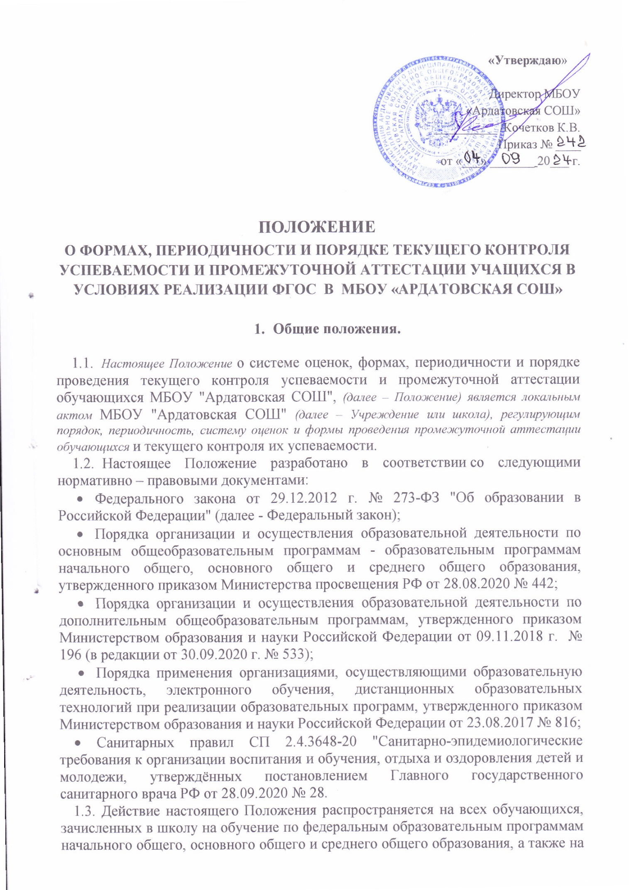

родителей (законных представителей) обучающихся и педагогических работников, участвующих в реализации указанных образовательных программ.

1.4. Освоение образовательной программы, в том числе отдельной части или всего объема учебного предмета, курса, дисциплины (модуля) образовательной программы, сопровождается текущим контролем успеваемости и промежуточной аттестацией обучающихся, проводимой в формах, определенных учебным планом, и в порядке, установленном настоящим Положением.

1. **ТЕКУЩИЙ КОНТРОЛЬ УСПЕВАЕМОСТИ ОБУЧАЮЩИХСЯ**

2.1. Текущий контроль успеваемости обучающихся – систематическая проверка образовательных (учебных) достижений обучающихся, проводимая педагогом в ходе осуществления образовательной деятельности в соответствии с образовательной программой и направленная на выстраивание максимально эффективного образовательного процесса в целях достижения планируемых результатов освоения основных общеобразовательных программ, предусмотренных федеральными государственными образовательными стандартами соответствующего уровня общего образования.

2.2. Текущий контроль успеваемости обучающихся осуществляется в целях:

• определения степени освоения обучающимися основной образовательной программы соответствующего уровня общего образования в течение учебного года по учебным предметам, курсам, дисциплинам (модулям) учебного плана образовательной программы;

• коррекции рабочих программ учебных предметов, курсов, дисциплин (модулей) в зависимости от анализа качества, темпа и особенностей освоения изученного материала;

• предупреждения неуспеваемости.

2.3. Текущий контроль успеваемости проводится для всех обучающихся школы.

2.4. Текущий контроль успеваемости обучающихся осуществляется педагогическим работником, реализующим соответствующую часть образовательной программы, самостоятельно. Текущий контроль успеваемости осуществляется поурочно и (или) по темам в соответствии с тематическим планированием рабочей программы учебного предмета, курса, дисциплины (модуля) с учетом требований федерального государственного образовательного стандарта соответствующего уровня общего образования, индивидуальных особенностей, обучающихся класса, содержанием образовательной программы, используемых образовательных технологий с учетом норм данного локального нормативного акта, в формах:

• письменной работы (тест, диктант, изложение, сочинение, реферат, эссе, контрольные, проверочные, самостоятельные, лабораторные и практические работы);

• устного ответа, в том числе в форме опроса, защиты проекта, реферата или творческой работы, работы на семинаре, коллоквиуме, практикуме;

• диагностики образовательных достижений, обучающихся (стартовой, промежуточной, итоговой);

• иных формах, предусмотренных учебным планом (индивидуальным учебным планом).

2.5. Текущий контроль успеваемости обучающихся 1-го класса в течение учебного года осуществляется без балльного оценивания занятий обучающихся и домашних заданий. Основной формой текущего контроля успеваемости является мониторинг образовательных достижений, обучающихся на выявление индивидуальной динамики от начала учебного года к его концу с учетом личностных особенностей и индивидуальных достижений обучающегося за текущий и предыдущие периоды. Результаты и динамика образовательных достижений каждого обучающегося фиксируются педагогическим работником в листе индивидуальных достижений по учебному предмету.

2.6. Текущий контроль успеваемости во втором и последующих классах осуществляется по пятибалльной системе оценивания. Для письменных работ, результат прохождения которых фиксируется в баллах или иных значениях, разрабатывается шкала перерасчета полученного результата в отметку по пятибалльной шкале.

2.7. Отметки по установленным формам текущего контроля успеваемости обучающихся фиксируются педагогическим работником в журнале успеваемости и дневнике обучающегося в сроки и порядке, предусмотренные локальным нормативным актом школы.

В целях создания условий, отвечающих физиологическим особенностям учащихся, не допускается проведение текущего контроля успеваемости:

• в первый учебный день после каникул, для всех обучающихся школы;

• в первый учебный день после длительного пропуска занятий для обучающихся, не посещавших занятия по уважительной причине.

Не допускается проведение более:

• одной контрольной (проверочной) работы в день на всех уровнях образования;

2.8. Текущий контроль успеваемости обучающихся, нуждающихся в длительном лечении, для которых организовано освоение основных общеобразовательных программ на дому, осуществляют педагогические работники школы. Отметки по установленным формам текущего контроля успеваемости обучающихся фиксируются в журнале обучения на дому.

2.9. Текущий контроль успеваемости обучающихся, нуждающихся в длительном лечении, для которых организовано освоение основных общеобразовательных программ в медицинской организации, осуществляется данной организацией. Результаты успеваемости подтверждаются справкой об обучении в медицинской организации и учитываются в порядке, предусмотренном локальным нормативным актом школы.

2.10. Текущий контроль успеваемости в рамках внеурочной деятельности определятся ее моделью, формой организации занятий и особенностями выбранного направления внеурочной деятельности. Оценивание достижения планируемых результатов внеурочной деятельности обучающихся осуществляется в порядке и на условиях, установленных локальным нормативным актом школы.

2.11. Отметки за четверть по каждому учебному предмету, курсу, дисциплине (модулю) и иным видам учебной деятельности, предусмотренным учебным планом, выставляются всем обучающимся школы в журнал успеваемости целыми числами.

**3. ПРОМЕЖУТОЧНАЯ АТТЕСТАЦИЯ ОБУЧАЮЩИХСЯ**

3.1. Промежуточная аттестация – это подтверждение освоения отдельной части или всего объема учебного предмета, курса, дисциплины (модуля) образовательной программы (полнота, прочность, осознанность, системность) по завершении определенного временного промежутка (четверть, полугодие, год).

3.2. Промежуточную аттестацию в обязательном порядке проходят все обучающиеся.

3.3. Промежуточная аттестация обучающихся может проводиться в различных формах:

* устные индивидуальные опросы, собеседование;
* комплексные работы, письменные контрольные работы;
* контрольная работа с элементами тестирования;
* диагностическая работа;
* сочинения, изложения, диктанты (могут содержать творческие задания, грамматические задания);
* проверка техники чтения, контрольное списывание, проверка навыков работы с текстом;
* защита проектов, рефератов, творческих, учебно-исследовательских работ, компьютерных презентаций;
* творческие работы;
* письменные и устные зачеты;
* тестирование, в том числе с использованием ИКТ;

сдача нормативов по физической культуре.

3.4. Для обучающихся, освобождённых от выполнения практической части по физической культуре по медицинским показаниям, промежуточная аттестация проводится в форме защиты проекта.

3.5. Обучающиеся, выезжающие в период проведения промежуточной аттестации на соревнования, турниры, конкурсы за пределы города и республики, на основании заявления родителей (законных представителей) и документа, подтверждающего выезд, имеют право на прохождение промежуточной аттестации в более ранние сроки при условии освоения образовательной программы.

3.6. Промежуточная аттестация по итогам года обучающихся 1-х классов проводится по всем предметам учебного плана.

В 1-х классах оценивание результатов промежуточной аттестации осуществляется без фиксации достижений в виде отметок. Оценивание результатов выполнения работ осуществляется по системе "освоил(а) / не освоил(а)".

Освоение образовательных программ по предметам учебного плана обучающимися 1-х классов считается успешным, если выполнено 50 % - 100 % работы, что соответствует базовому уровню освоения темы (раздела) образовательной программы по учебному предмету. Если менее 50 % выполнения работы – не соответствует базовому уровню освоения темы (раздела) образовательной программы по учебному предмету.

3.7. На основании положительной динамики текущего контроля, уровня качества выполненной итоговой работы (50 % и более) на промежуточной аттестации делается вывод об освоении образовательной программы обучающимися 1-го класса и соответственно о переводе во 2-й класс.

В личном деле первоклассника делается запись: "Переведен(а) во 2 класс".

Обучающиеся с неудовлетворительными результатами промежуточной аттестации (менее 50 % выполнения работы) переводятся во 2-й класс условно.

3.8. Если обучающийся не ликвидировал академическую задолженность по одному или нескольким предметам за 1 класс, то он осваивает необходимые учебные предметы либо по индивидуальному учебному плану, либо по адаптированной образовательной программе по решению психолого-медико-педагогической комиссии и с согласия родителей (законных представителей), либо оставляется на повторное обучение в 1 классе по заявлению родителей (законных представителей).

3.9. Материалы для проведения промежуточной аттестации по учебным предметам и критерии оценивания работ обучающихся разрабатываются и принимаются на заседаниях методических объединений, утверждаются приказом директора школы. Критерии оценивания конкретной аттестационной работы доводятся до сведения обучающихся непосредственно перед аттестационным мероприятием в устной форме.

3.10. Промежуточная аттестация проводится учителем, ведущим данный предмет в данном классе.

3.11. Промежуточная аттестация проводится по расписанию (без нарушения режима образовательной деятельности), которое утверждается директором школы и доводится до сведения участников образовательных отношений не позднее, чем за две недели до начала аттестационного периода.

При составлении расписания промежуточной аттестации предусматривается следующее:

* в один день проводится не более одного аттестационного мероприятия;
* продолжительность промежуточной аттестации составляет 45 минут.

3.12. Результаты проведения промежуточной аттестации оформляются протоколом.

3.13. Работы обучающихся 2-11 классов на промежуточной аттестации оцениваются в балльной системе в соответствии с нормами оценки знаний. Отметки на промежуточной аттестации выставляются в электронный классный журнал в день проведения аттестации (при использовании устных форм, сдачи норм по физической культуре). При использовании других форм промежуточной аттестации - в сроки, не превышающие 2 дней с момента проведения промежуточной аттестации по предмету.

Итоги промежуточной аттестации обучающихся отражаются отдельной графой в классных электронных журналах в разделах тех учебных предметов, по которым она проводилась. Делается запись: Промежуточная аттестация.

3.14. Достижение планируемых результатов освоения рабочей программы курса внеурочной деятельности сопровождается промежуточной аттестацией обучающихся, которая проводится в различных формах в зависимости от направления внеурочной деятельности:

* спортивно-оздоровительное: соревнование, зачет нормативов по физической культуре, анкетирование, защита проекта, портфолио, оценка уровня активности и результативности участия в культурно-образовательных и конкурсных мероприятиях в течение учебного года;
* общеинтеллектуальное: интеллектуальная игра, олимпиада, викторина, защита проекта, портфолио оценка уровня активности и результативности участия в культурно-образовательных и конкурсных мероприятиях в течение учебного года;
* общекультурное: защита проекта, творческое выступление (концерт, выставка, спектакль), оценка уровня активности и результативности участия в культурно-образовательных и конкурсных мероприятиях в течение учебного года;
* социальное: защита проекта, портфолио, круглый стол, конференция, оценка уровня активности и результативности участия в культурно-образовательных и конкурсных мероприятиях в течение учебного года;
* духовно-нравственное: защита проекта, конкурс, портфолио, оценка уровня активности и результативности участия в культурно-образовательных и конкурсных мероприятиях в течение учебного года.

3.15. Итоги промежуточной аттестации обучающихся по курсам внеурочной деятельности фиксируются в соответствующих журналах оценкой "зачет"/"незачет".

Критерии оценивания конкретной аттестационной работы доводятся до сведения обучающихся непосредственно перед аттестационным мероприятием в устной форме.

3.16. Оценка "зачет" по итогам промежуточной аттестации по курсу внеурочной деятельности выставляется при условии выполнения обучающимся предложенного задания в рамках промежуточной аттестации и активного участия обучающегося в мероприятиях, предусмотренных рабочей программой курса внеурочной деятельности в течение учебного года.

3.17. Оценка "незачет" по итогам промежуточной аттестации по курсу внеурочной деятельности выставляется, если обучающийся демонстрирует неспособность к выполнению предложенного в рамках промежуточной аттестации задания, не проявлял активности при участии мероприятиях, предусмотренных рабочей программой курса внеурочной деятельности в течение учебного года.

3.26. Обучающимся, не явившимся на промежуточную аттестацию по уважительным причинам (болезнь или иные обстоятельства, подтвержденные документально), предоставляется право пройти ее в дополнительные сроки до вынесения решения Педагогического совета о переводе обучающихся в следующий класс.

3.17. Итоги промежуточной аттестации обсуждаются на заседаниях методических объединений учителей и педагогического совета школы. По результатам обсуждения принимаются решения, которые утверждаются приказом директора школы.

3.18. Годовая отметка по учебному предмету определяется как среднее арифметическое отметок обучающегося за 4 учебные четверти (у обучающихся 2 – 9 классов) и 2 полугодия (у обучающихся 10 – 11 классов) и отметки за промежуточную аттестацию и выставляется в электронный классный журнал (2-11 классы) целым числом в соответствии с правилами математического округления.

3.19. Годовая отметка по учебному предмету, изучение которого осуществляется в течение одного полугодия (I или II), определяется как среднее арифметическое отметки обучающегося за полугодие и за промежуточную аттестацию и выставляется в электронный классный журнал целым числом в соответствии с правилами математического округления.

3.20. Если обучающийся по итогам четвертей имеет неудовлетворительный результат, но на промежуточной аттестации получил отметку «3», его следует считать освоившим образовательную программу по данному предмету в текущем году. В электронный журнал и личное дело обучающегося выставляется годовая отметка «3».

3.21. Обучающиеся, освоившие в полном объёме содержание образовательной программы текущего года и имеющие положительные результаты промежуточной аттестации, решением Педагогического совета переводятся в следующий класс. Обучающиеся 9, 11 классов, не имеющие академической задолженности и в полном объёме выполнившие учебный план допускаются к государственной итоговой аттестации.

3.22. Обучающиеся, не прошедшие промежуточную аттестацию по уважительной причине или имеющие академическую задолженность, переводятся в следующий класс условно. В классном журнале и личном деле делается запись об условном переводе.

Учащиеся 9, 11 классов, не прошедшие промежуточную аттестацию по уважительной причине или имеющие академическую задолженность, не допускаются к прохождению государственной итоговой аттестации как не освоившие в полном объёме основную образовательную программу соответствующего уровня до момента ликвидации академической задолженности, успешного прохождения промежуточной аттестации.

3.23. Неудовлетворительные результаты промежуточной аттестации по одному или нескольким учебным предметам, курсам, дисциплинам (модулям) образовательной программы или не прохождение промежуточной аттестации при отсутствии уважительных причин признаются академической задолженностью. Организация и сроки ликвидации академической задолженности регулируются приказом по школе в соответствии с ст. 58 п. 2-10 Федерального закона "Об образовании в Российской Федерации" от 29 декабря 2012 года № 273-ФЗ.

3.24. Обучающиеся, не прошедшие промежуточную аттестацию по уважительной причине или имеющие академическую задолженность, вправе получать консультации по учебным предметам, курсам и пройти промежуточную аттестацию по соответствующему предмету, курсу не более двух раз в пределах одного года с момента образования академической задолженности. В указанный период не включается время болезни обучающегося и (или) иные уважительные причины. Для проведения промежуточной аттестации при ликвидации академической задолженности во второй раз в Учреждении создаётся комиссия. Результаты ликвидации академической задолженности оформляются протоколом.

3.25. Обучающиеся, получившие на промежуточной аттестации, проводимой с целью ликвидации академической задолженности, положительные результаты, признаются ликвидировавшими академическую задолженность и оставляются в списочном составе того класса, в который были переведены условно. В личном деле обучающегося делается запись о переводе в следующий класс.

3.26. Обучающиеся, не ликвидировавшие академическую задолженность в установленные Учреждением сроки, по усмотрению родителей (законных представителей) оставляются на повторное обучение, переводятся на обучение по адаптированным образовательным программам в соответствии с рекомендациями психолого-медико-педагогической комиссии либо на обучение по индивидуальному учебному плану. Образовательная организация информирует родителей (законных представителей) обучающегося о необходимости принятия решения об организации дальнейшего обучения в письменной форме в трёхдневный срок после завершения аттестационных мероприятий по ликвидации академической задолженности.

3.27. Обучающиеся 1-11 классов, их родители (законные представители) при несогласии с оценкой результатов промежуточной аттестации, отметкой за год (2-11 классы) имеют право обратиться с письменным заявлением в течение трех рабочих дней с момента получения отметки в Комиссию по урегулированию споров между участниками образовательных отношений (далее - Комиссия).

Комиссия рассматривает необходимые материалы и принимает решение о соответствии/несоответствии оценки результатов промежуточной аттестации, выставленной отметки за год по предмету фактическому уровню знаний обучающегося. Комиссия действует на основании соответствующего Положения.

**4. Порядок перевода обучающихся в следующий класс.**

4.1. Обучающиеся, освоившие в полном объеме соответствующую образовательную программу учебного года, переводятся в следующий класс решением Педагогического совета, которое утверждается приказом директора школы.

4.2. Обучающиеся, не прошедшие промежуточную аттестацию по уважительным причинам или имеющие академическую задолженность по итогам учебного года, переводятся в следующий класс условно.

4.3. Обучающиеся обязаны ликвидировать академическую задолженность.

4.4. Обучающимся, имеющим академическую задолженность, в электронном журнале и личном деле обучающегося выставляется по данному предмету годовая отметка «2», или «н/а», или остаётся пустая ячейка.

Обучающимся или родителям (законным представителям) несовершеннолетних обучающихся, имеющих академическую задолженность, классным руководителем вручается письменное уведомление, в котором указаны предметы, по которым имеется академическая задолженность и сроки ее ликвидации.

В личном деле обучающегося классным руководителем вносится запись «Переведен в ____ класс условно».

4.5. Обучающие, имеющие академическую задолженность, вправе пройти промежуточную аттестацию по соответствующему учебному предмету, курсу, дисциплине (модулю), не более двух раз в сроки, определенные решением педагогического совета в пределах одного года с момента образования академической задолженности. В указанный период включаются время болезни обучающегося.

4.6. Для проведения промежуточной аттестации при ликвидации академической задолженности во второй раз создается комиссия, состав которой определяется приказом директора, в количестве не менее трёх учителей. Решение комиссии оформляется протоколом.

4.7. По итогам повторной промежуточной аттестации директором школы издается приказ о ликвидации академической задолженности на основании решения Педагогического совета о переводе обучающегося, который классным руководителем доводится до сведения обучающихся и его родителей (законных представителей).

В электронном классном журнале предыдущего учебного года, в личном деле обучающегося вносится запись:

* если академическая задолженность ликвидирована: «Переведен в ___ класс);
* если академическая задолженность не ликвидирована: «Оставлен на повторное обучение в ____ классе».

4.8. Ответственность за ликвидацию обучающимися академической задолженности в сроки, установленные Учреждением, возлагается на обучающихся или на родителей (законных представителей) несовершеннолетних.

4.9. Обучающиеся по образовательным программам начального общего, основного общего и среднего общего образования, не ликвидировавшие в установленные сроки академической задолженности с момента её образования, по усмотрению их родителей (законных представителей) оставляются на повторное обучение, переводятся на обучение по адаптированным образовательным программам в соответствии с рекомендациями психолого-медико-педагогической комиссии либона обучение по индивидуальному учебному плану.

4.10. Итоги промежуточной аттестации и решение Педагогического совета доводятся до сведения обучающихся и их родителей (законных представителей) через электронный журнал.

4.11. Родителям (законным представителям) обучающегося своевременно (в трехдневный срок) в письменной форме сообщается о неудовлетворительных отметках, полученных в ходе промежуточной аттестации, и решение Педагогического совета о повторном обучении в данном классе или условном переводе обучающегося в следующий класс после прохождения им повторной промежуточной аттестации.

4.12. Учреждение информирует родителей (законных представителей) обучающегося о необходимости принятия решения об организации дальнейшего обучения обучающегося в письменной форме.

|  |  |
| --- | --- |
| Принято на Педагогическом совете  МБОУ "Ардатовская СОШ"  Протокол от _____ _____ № ______ |  |
| Принято с учетом мотивированного мнения Совета родителей (законных представителей)  несовершеннолетних обучающихся  Протокол от _____ _____ № ______ |  |

Принято с учетом мотивированного мнения

Совета обучающихся

Протокол от _____ _____ № ______